DEPORTES AUTÓCTONOS DE LA REGIÓN DE MURCIA Y JUEGOS PREDEPORTIVOS – 2º E.S.O.

1.- Los juegos y deportes autóctonos de la Región de Murcia.

2.- Las palas.

3.- El hockey escolar

1.- LOS JUEGOS Y DEPORTES AUTÓCTONOS DE LA REGIÓN DE MURCIA.

¿QUÉ SON LOS JUEGOS Y DEPORTES “AUTÓCTONOS”?

Por juegos y deportes autóctonos entendemos aquellas actividades físico – deportivas que son originarias (que empezaron a practicarse) en una zona o lugar (localidad, ciudad, provincia o región) , siendo en esa zona el único lugar donde se practica.

El término “autóctono” actualmente es algo discutido ya que muchas veces ni está claro el origen de la actividad o se practica dicho juego en diversos sitios con algunas variaciones. Sería, por tanto, más apropiado llamar a esas actividades como juegos y deportes POPULARES – TRADICIONALES.

En todo nuestro país existen multitud de estos juegos que podíamos clasificar de la siguiente manera:

- Juegos de marcha, carreras, saltos o equilibrios.
- Juegos de lanzamientos a distancia.
- Juegos de lanzamientos de precisión.
- Juegos de pelota.
- Juegos de lucha.
- Juegos de fuerza.
- Juegos con animales.
- Juegos de habilidad en el trabajo.
- Otros juegos no clasificados.

JUEGOS Y DEPORTES POPULARES DE NUESTRA ZONA:

Centrándonos en la zona donde vivimos (Cartagena y su campo) vamos a citar tres actividades que podíamos considerar Juegos y Deportes populares – tradicionales. Son los siguientes:

- LOS BOLOS CARTAGENEROS:

Según la clasificación que hemos visto anteriormente, sería un juego de “lanzamiento de precisión”. Se trata de intentar derribar tres bolos (palos cortos y bastantes finos) clavados en una pista de tierra o material similar y colocados en línea recta (uno tras otro) bastante separados.

Se juega por equipos. Existen bastantes pistas en nuestro término municipal. Todos los años se juega una competición con bastantes equipos de Cartagena y localidades cercanas y del Mar Menor.

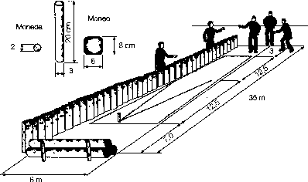
- EL CALICHE:

También sería un juego de “lanzamiento de precisión”. Para practicarlo se necesita lo siguiente:

- El caliche: Cilindro de madera de 20 centímetros de largo y 3 de diámetro. Se coloca de pie en el suelo.
- La moneda: Pieza circular de 2 cm. de diámetro y 0,2 cm. de gruesa que se colocará encima del caliche.
- Pieza o moneo: Es el objeto que se lanza. Es de metal de forma cuadrada, plana y con los vértices redondeados. Tiene 8 cm. de lado y o,2 de grosor.
- El terreno de juego: Debe ser llano, sin obstáculos y de tierra aprisionada. Mide 35 metros de largos por 6 de ancho.

Se juega por equipos de cuatro jugadores. Empieza un equipo y cada jugador lanza dos veces y tratarán de, lanzando la pieza o moneo, intentar derribar el caliche intentando dejar la moneda más cerca de la pieza que del caliche. El jugador que más cerca deje su pieza de la moneda ganará un punto para su equipo.

- LA VELA LATINA:

Es una modalidad de navegación en un barco similar a los utilizados hace muchísimo tiempo para pescar. Tienen la característica que todas las partes que lo componen (palos, cuerdas, sistemas de fijación, etc) son como las que se usaban originariamente. No se utilizan los materiales de nueva tecnología que actualmente se están usando en la vela deportiva.

Lo más característico de estos barcos es su única vela, de gran tamaño y de forma triangular. La tripulación está compuesta por 4 ó 5 personas y cada una tiene una misión específica dentro del barco.

¿DÓNDE SE PRACTICAN ESTAS ACTIVIDADES?

Si te interesa conocer “en directo” estos juegos típicos de nuestra localidad, te vamos a señalar a donde puedes dirigirte.

Entre el Pabellón Municipal de Deportes de Cartagena y la Piscina Municipal Cubierta, está situado el Campo de Bolos Cartageneros “Diego Segovia”. Allí podrás encontrar por las tardes a muchas personas practicando los bolos cartageneros y el caliche.

En el Club Náutico de Santa Lucía, tiene su sede la flota más representativa de vela latina. Muchos domingos por la mañana, desde allí, parten para celebrar diversas regatas por el Puerto de Cartagena veleros como el “Perla Negra” y “El Cala” .

2.- LAS PALAS

ORIGEN

El origen de deportes en los que se utiliza una pelota golpeada o desplazada por diversos elementos es muy antiguo conservándose referencias desde épocas anteriores a J.C. y en distintas civilizaciones: griegos, romanos, egipcios, mayas etc.. Existen documentos escritos sobre juegos de palas y pelotas desde la edad media, a partir de esta época y hasta la actualidad estos juegos sufren una evolución continua que se traduce en diversas modalidades: con pala larga, pala corta, paleta, raqueta, cesta de frutas, cesta punta… y distintos terrenos de juego: en la calle, con o sin red, en la playa, contra paredes…

POSIBILIDADES DE JUEGO

En el ámbito escolar el juego de las palas ofrece multitud de posibilidades y variantes de juego, que podemos resumir en tres grandes bloques:

1. Frontón:
Se golpea la pelota con la pala lanzándola contra la pared o frontis. Si las características del centro lo permiten se delimita un terreno de juego anexo a la pared y se utiliza como un frontón con múltiples posibilidades de juego:
- individual, dobles, 3 x 3 y 4 x 4
- ejercicios con grupos de 5 ó 6 jugadores
- sin bote de la pelota, con uno o con dos botes
- con o sin campo delimitado previamente
- con o sin orden de golpeo fijado

2. Palas de “ Playa”

Es la variante más recreativa. Se golpea la pelota dirigiéndola hacia un compañero con el objetivo de conseguir el mayor número de golpes o el mayor tiempo posible de permanencia de la pelota en el aire sin que toque el suelo. No se delimita el terreno de juego ni se establecen tanteos para ganar, la organización será 1x1, 2x2, 3x3… y el diseño de ejercicios puede ser múltiple: dirigir el tipo de golpe a emplear ( derecha, revés..), prefijar las trayectorias de la pelota ( en parábola, tensa y alta…), mezclar pases y autopases, pases con desplazamiento, juego libre y competiciones.

- Contra Adversarios en un terreno de juego delimitado

Se juega en un terreno delimitado y dividido por una red con el objetivo de hacerle tantos al adversario. Todas las reglas y el tipo y medidas del terreno de juego son adaptables.

Veamos un ejemplo para dos casos concretos:

Material: palas de madera de gran superficie y pelotas de goma espuma o caucho lentas.

Terreno de juego y reglas:

- Campo de Voleibol: pueden jugar 5x5 ó 6x6 y de forma general se utilizan todas las reglas de voleibol.
- Campo de Badminton: Pueden jugar 1x1, 2x2, 3x3 y 4x4. En este caso utilizamos reglas de voleibol con diversas adaptaciones.
- red reglamentaria de badminton
- hay rotaciones, saca el jugador de la derecha, desde detrás de la línea de saque y obligatoriamente por debajo de la cintura
- se permiten dos golpes por equipo, siempre que la modalidad no sea individual
- tanteo del set similar al de volei ( 15 con diferencia de 2 y límite 17) pero con puntos directos, es decir, no hay que estar sacando para anotar. Se gana el partido ganando 2 set
- se puede bloquear (excepto el saque) pero no rematar desde la zona entre la red y línea de saque

OBJETIVOS

La práctica de esta actividad puede permitir mejorar la aptitud en diversas cualidades físicas y motrices así como modificar ciertas actitudes y comportamientos:

- Coordinación dinámica general y óculo-manual
- Percepción del espacio y el tiempo
- Resistencia aeróbica
- Velocidad de reacción
- Fuerza-resistencia
- Espíritu de colaboración, cooperación, trabajo en grupo y relaciones sociales
- Participación en actividades deportivo-recreativas como medio de ocupar el tiempo libre.
- Favorece la transferencia para el aprendizaje y práctica de otros deportes de raqueta y pala, especialmente el padel.

3.- EL HOCKEY ESCOLAR

Se trata de un juego de origen sueco, similar al hockey pero adaptado al ámbito escolar, es fácil de jugar y permite desde las primeras etapas de aprendizaje la participación de todos los jugadores.

Puede ser practicado a cualquier edad. Es un juego rápido con una cierta exigencia a nivel de Condición Física por lo que puede ser utilizado en la preparación física de otros deportes.
MATERIAL
El material necesario para practicar este deporte es un palo o stick con el que se golpea una bola o una pastilla.

Stick: de plástico duro, ligero y resistente, con un mango redondo de unos 95 cm de longitud y una hoja curvada de unos 35 cm.
Bola: de plástico, redonda, hueca y agujereada con un peso muy ligero ( unos 23 gr.)
Pastilla: de plástico duro, forma cilíndrica y maciza, se utiliza cuando el suelo del terreno de juego es liso y deslizante

ORGANIZACIÓN DEL JUEGO
Como es norma habitual en los deportes alternativos todas las reglas pueden ser modificadas o adaptadas en función de las características de los alumnos, las instalaciones etc.…sin embargo, en este caso es conveniente resaltar la importancia de las reglas de las faltas ya que están pensadas para proteger al alumno, mantener la seguridad y evitar en lo posible los riesgos del uso del stick.

El Terreno de Juego: Rectangular. Preferentemente rodeado de paredes o bordillos. Las medidas recomendables serían entre 20 y 60 metros de largo y de 10 a 30 de ancho. Habría una zona o área de gol frente a la portería de forma semicircular.
Numero de Jugadores: debe ser proporcional a las medidas del terreno, desde 3 hasta 6 jugadores por equipo.
Duración del Juego: Dos tiempos de 15 minutos con un descanso de cinco.
Saque inicial: Al principio del partido el árbitro lanzará la bola entre los dos capitanes de equipo de forma que haya un pequeño rebote. Los otros jugadores deberán estar al menos a 3 metros.
Saque de falta: Se efectúa desde el sitio donde se produjo. No puede sacarse lanzando directamente a portería. El contrario no puede estar a menos de tres metros.
El Penalti: Se ejecuta desde un punto situado a 7 metros de la línea de gol. No tiene que haber nadie en la portería. Después de ejecutar el penalti, si hubo gol se saca desde el centro del campo. Si el penalti no se transformó, el juego se reanuda con un saque desde un punto situado sobre la línea de gol a 3 metros de la portería.

Saque después del gol: Cada equipo estará en su campo. Sacará el equipo que recibió el gol desde el centro del campo. Hay que sacar hacia delante. Los adversarios estarán al menos a 3 metros.

La zona de Gol: no está permitido que ningún jugador entre en la zona de gol. Si entra un jugador atacante se sanciona con golpe franco y si el que entra es un jugador defensor se pitará penalti.

ESTA PERMITIDO

NO ESTÁ PERMITIDO:

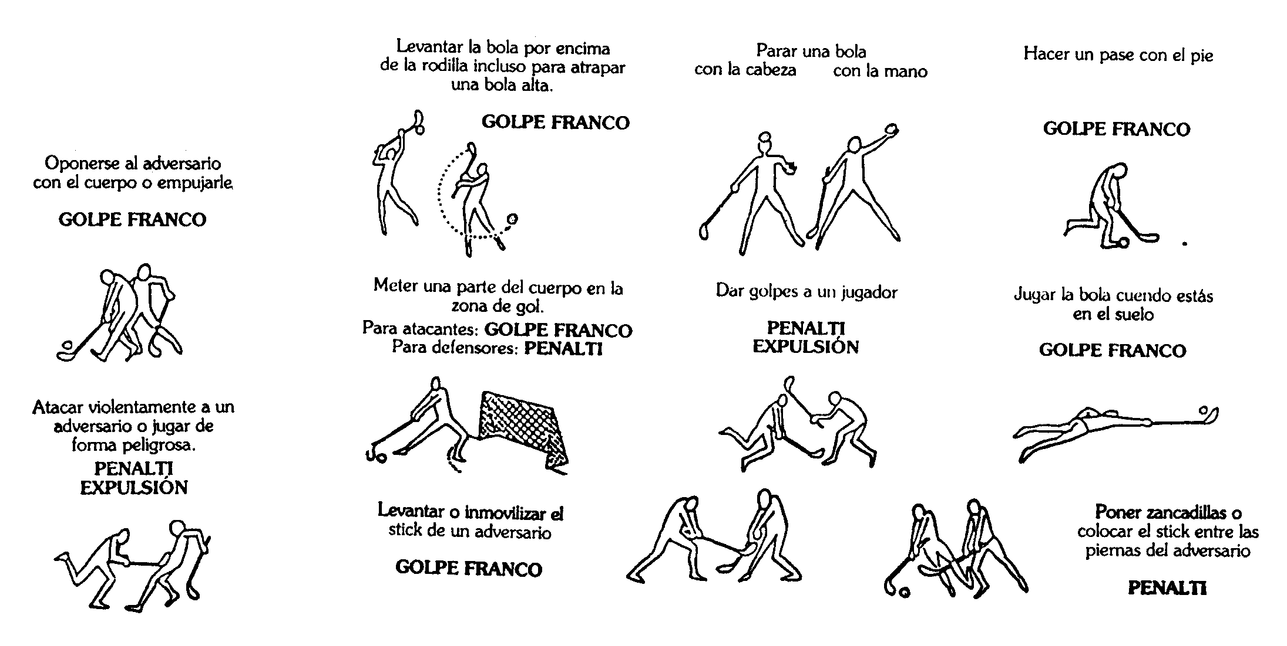
TECNICAS FUNDAMENTALES

TECNICAS FUNDAMENTALES:

- Pases y recepciones de la bola: utilizando ambos lados del stick, parados y en desplazamiento
- Conducción de la bola: con ambos lados del stick, andando y corriendo
- Fintas
- Lanzamientos: saque inicial, saque después del gol, saque neutral, golpe franco, tiro a puerta y lanzamiento de penalti

OBJETIVOS
Con la práctica de este deporte podemos conseguir el desarrollo de cualidades físicas y motrices:
- Coordinación general y óculo-manual
- Resistencia aeróbica y anaeróbica
- Velocidad de desplazamiento y de reacción
- Fuerza-resistencia
- Espíritu de colaboración, cooperación, trabajo en grupo y relaciones sociales
- Transferencia positiva para el aprendizaje del hockey hierba, hockey sobre patines y hockey sobre hielo.

